"Доступность - это не только сооружение пандусов, специальных лифтов, приспособление дорог и общественного транспорта. Не меньшую роль призвана играть и настройка под нужды инвалидов правил работы наших социальных, информационных и прочих служб"
В.В. Путин
Безбарьерная (доступная) среда - это обычная среда, дооборудованная с учетом потребностей, возникающих в связи с инвалидностью, и позволяющая людям с особыми потребностями вести независимый образ жизни.
Одной из важных задач Программы является создание необходимых условий для безбарьерной среды, дружелюбной окружающей среды, благодаря которым возможно наиболее полное развитие способностей и максимальная интеграция инвалидов в общество. Критерием оценки такой политики является доступность для инвалида физической среды, включая жилье, транспорт, образование, работу и культуру, а также доступность информации и каналов коммуникации.

В современном обществе создание доступности образовательного пространства - приоритетная задача не только государственного, но и международного значения.

В настоящее время государственная политика нашей страны направлена на поддержку детей-инвалидов и детей с ограниченными возможностями здоровья (ОВЗ).
Согласно образовательной политике Российской Федерации, "особое внимание требует ситуация, связанная с обеспечением успешной социализации детей с ограниченными возможностями здоровья, детей-инвалидов…"
Одним из приоритетных направлений государственной политики является политика создания условий для предоставления детям-инвалидам и детям с ОВЗ равного доступа к качественному образованию в образовательных организациях, реализующих образовательные программы дошкольного образования, с учетом особенностей их психофизического развития.
ПРЕДМЕТНО-РАЗВИВАЮЩАЯ СРЕДА
В современном образовании поставлена цель - обеспечить доступное и качественное образование детей с ОВЗ и детей-инвалидов. Поэтому ДОУ принимают на себя обязательство выстроить образовательный процесс таким образом, чтобы дети с ОВЗ и дети-инвалиды были включены в него и могли обучаться совместно с другими детьми. Педагоги ДОУ должны научиться работать с разноуровневым контингентом детей, находящихся в одном информационном поле. В группе могут присутствовать здоровые дети и дети с ОВЗ, такие как: дети с ДЦП, слабовидящие, слабослышащие, дети с нарушением РАС и дети-инвалиды.

Значения условных обозначений категорий инвалидов:
Инвалиды с нарушением слуха
Инвалиды с нарушением зрения
Инвалиды с нарушением интеллекта
Инвалиды на кресле-коляске
Инвалиды с нарушением опорно-двигательного аппарата

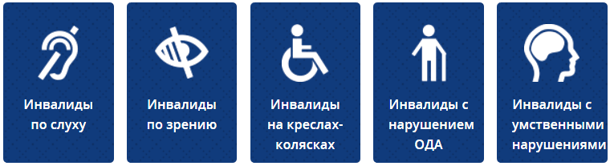

Предметно-развивающая среда - это система материальных объектов деятельности детей, функционально моделирующая содержание духовного и физического развития самих детей. Поэтому педагоги должны уделять огромное внимание изменению, обогащению, улучшению развивающей среды для детей с ОВЗ и детей-инвалидов. Предметная среда должна обеспечивать возможность педагогам эффективно развивать индивидуальность каждого ребенка с учетом его склонностей, интересов, уровнем активности, но самое главное должна способствовать развитию самостоятельности и самодеятельности детей. Педагоги должны моделировать развивающую среду, исходя из возможностей воспитанников, учитывая индивидуальные особенности детей с ОВЗ и детей-инвалидов.
Помимо этого, при организации предметно-развивающей среды учитываются:
• закономерности психического развития,
• показатели здоровья дошкольников,
• психолого-физиологические особенности,
• уровень общего развития,
• коммуникативные особенности и речевое развитие,
• эмоциональное благополучие.
В соответствии с требованиями ФГОС ДО по созданию специальных условий обучения, воспитания и развития воспитанников с ограниченными возможностями здоровья, развивающая предметно-пространственная среда для детей с ОВЗ и детей-инвалидов в нашем детском саду способствует наиболее эффективному развитию индивидуальности каждого ребенка, с учетом его склонностей и интересов, облегчает процесс адаптации с учетом интеграции образовательных областей и соблюдения принципов ФГОС.

